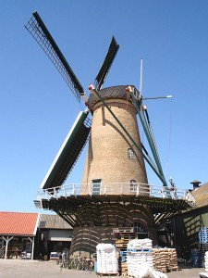**Zuid Holland - Plaats = Ouddorp (ZH) De Hoop (Stellingmolen)**

Molenweg 26  
3253 AM Ouddorp

* De molen werd in 1845 gebouwd in opdracht van J Zoeter en D. Voogd.
* Daarvoor heeft op de zelfde plaats een standerdmolen gestaan.
* De molen had tot 1952 3 koppels maalstenen voor het malen van granen t.b.v. de lokale bevolking.